
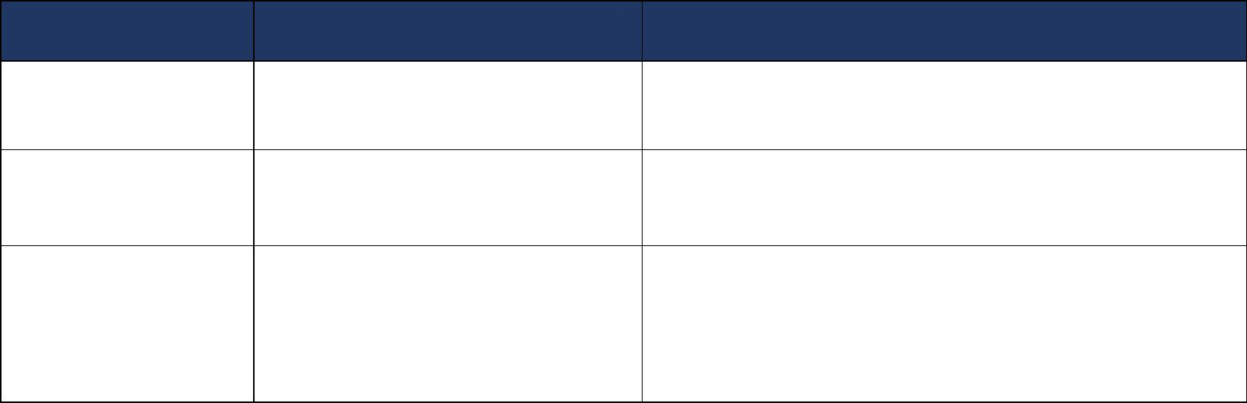
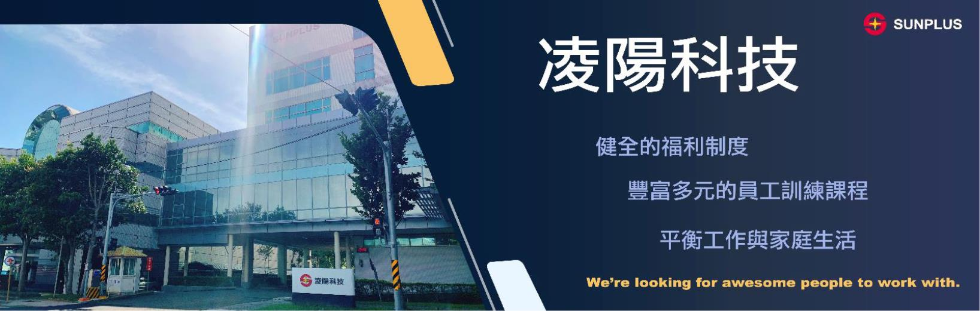
電機電子工程、光電工程、資訊
工程、通信學類、其他工程相關
類比 IC 設計工程師
具備類比 IC設計相關經驗者佳
凌陽科技為多媒體晶片解決方案領導廠商，自 1990 年成立以來不斷創新，在上海、深圳、成都、北
京等地各設有據點，致力於提供客戶更全面及完善的支援和服務，深耕於車用晶片產品與系統平台。
凌陽提供舒服的工作環境，以及完善的福利制度，讓專業人才一展長才！歡迎一起迎接挑戰，加入凌
陽科技的大家庭！
資訊工程、其他工程相關
凌陽科技 2022 校園招募 | 畢業新鮮人
凌陽主要產品
車用資訊娛樂與駕駛輔助系統晶片：結合影像編解碼技術並配備多媒體附加功能，提供多種
智能駕駛輔助功能
Audio 晶片：多核 DSP 高效運算技術，與智能 3D 輸入式創新音頻聲學算法
IP 產品：高速界面 IP、高效能資料轉換器 IP、類比 IP
Plus1 系列晶片：Computing Unit + Peripheral Unit=Plus1 解決方案
招募職位
數位 IC 設計工程師、軟韌體開發工程師、類比 IC 設計工程師、演算法開發工程師
熱門職缺
熱門職務類別
科系要求
應徵條件
電機電子工程、資訊工程、
通信學類、其他工程相關
1. 熟悉 Verilog 及 IC 設計流程
2. 具數位 IC 實作/驗證經驗
數位 IC 設計工程師
電機電子工程、
1. 熟悉 C/C++程式語言
軟韌體開發工程師
2. 具備閱讀與撰寫英文技術文件能力


詳細職缺資訊請參考附件
1. 熟悉 C language, Maltab, 具 DSP processor
programming 經驗者尤佳
電機電子工程、
演算法開發工程師
資訊工程、其他工程相關
2. 具車用/家用音響相關演算法經驗
如果你…
 擁有相關開發或專案經驗
 積極主動、具良好溝通及協作能力
 不畏挑戰，只怕沒有舞台發揮
請馬上投遞履歷，讓我們認識你!!
公司福利族繁不及備載，我們期待&樂意與您見面聊聊
履歷投遞傳送門：https://www.104.com.tw/company/axyilo0 (先投遞者先面談)
我們期待更多優秀人才加入凌陽科技大家庭 
如有職缺相關問題歡迎聯繫我們
E-mail: aries.hsu@sunplus.com
欲了解更多公司資訊請至：https://w3.sunplus.com/tw/index.asp

